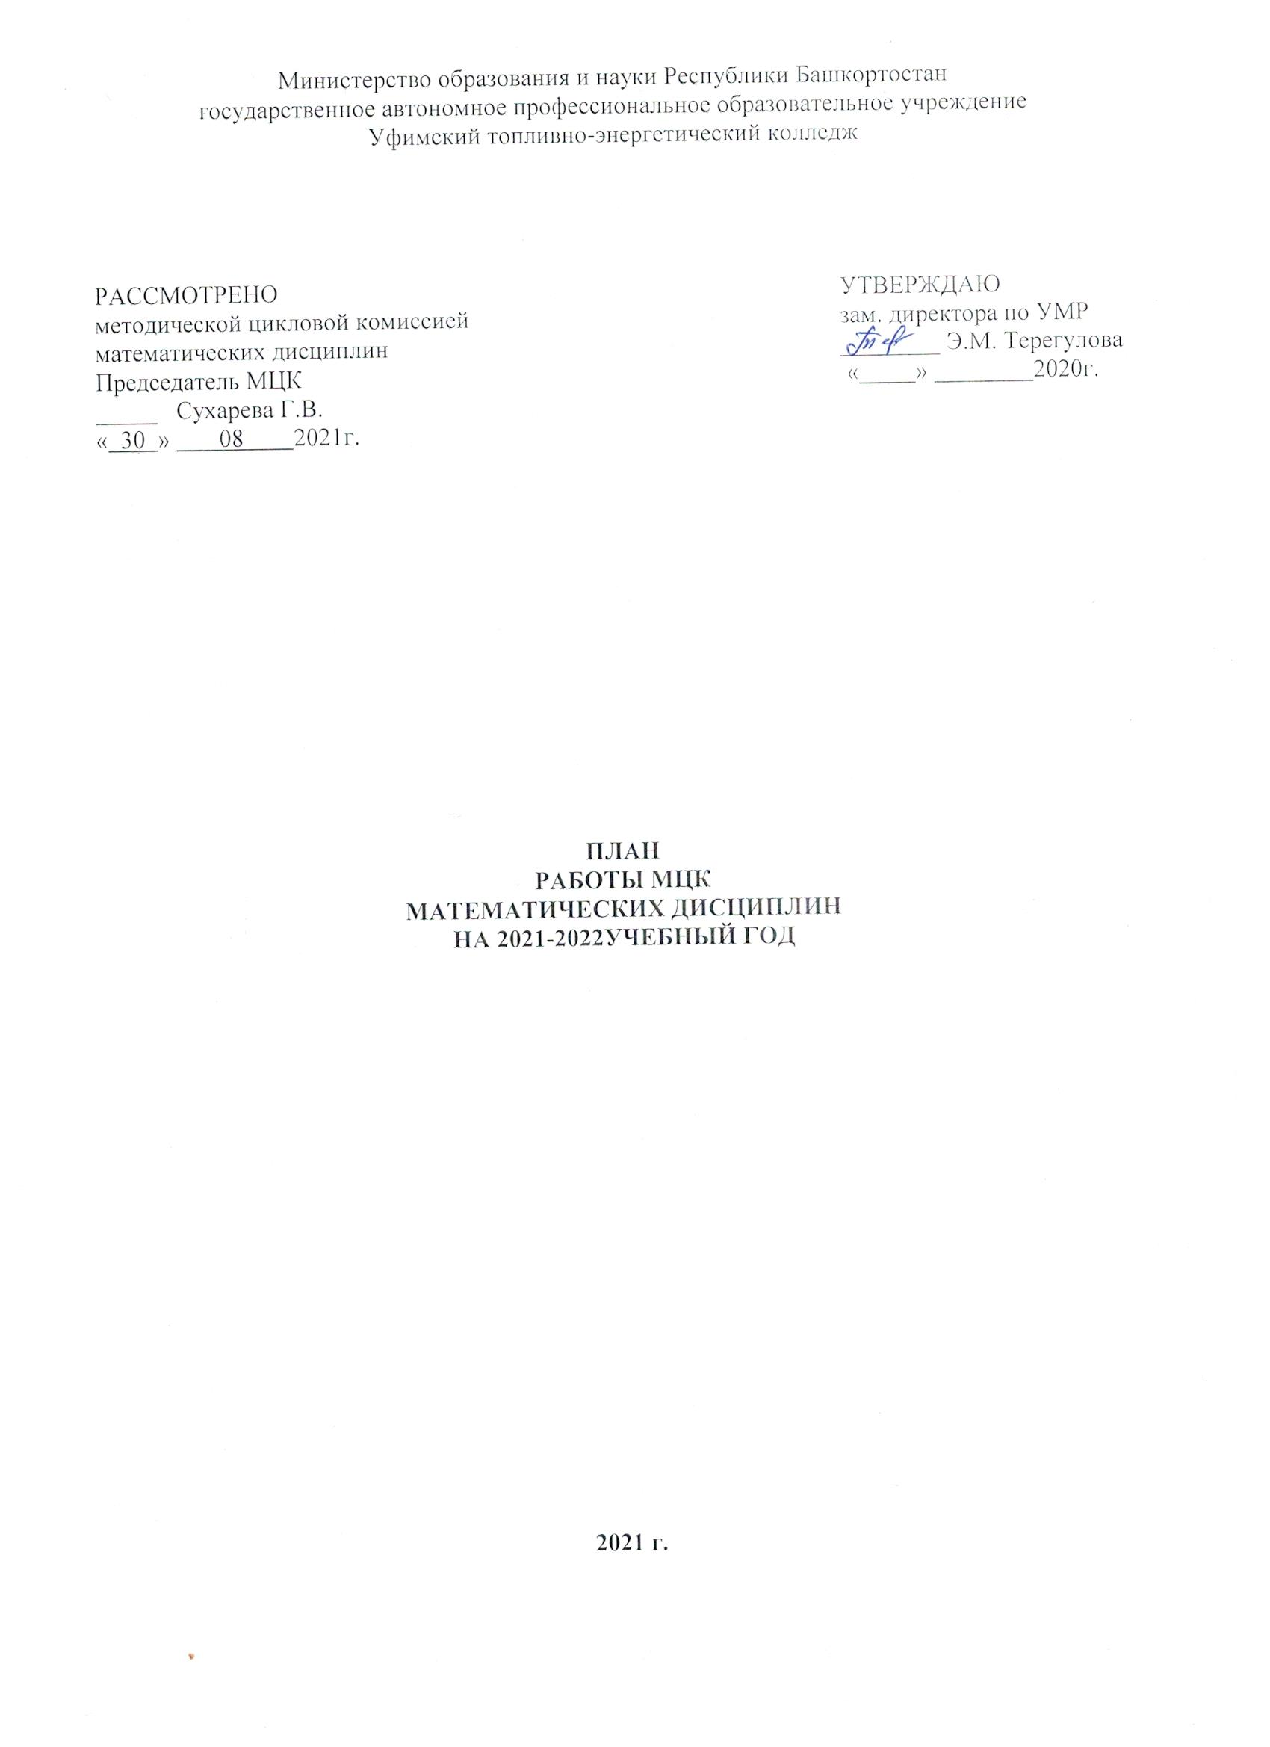

КАЧЕСТВЕННЫЙ СОСТАВ ПРЕПОДАВАТЕЛЕЙ МЦК
№  п/п | Ф.И.О. | образование | Что и когда закончил | Пед стаж | Общий стаж | По диплому |  | Дата рождения | Категория | Дата последней аттестации
 |  |  |  |  |  | специальность | квалификация | Дата рождения | Категория | Дата последней аттестации
1. | Шарифуллина Минзиля Асхатовна | ысшее | БГПИ, 1978 г | 48 | 48 | математика |  | 01.03.1954 | высшая | Декабрь, 2020 год
2. | Шайхлисламова Мастура Гулямовна | высшее | БГПИ, 1982 г | 39 | 39 | математика | преподаватель | 14.03.1961 | высшая | 20.12.2018
3. | Валиахметова Гузель  Вилевна | высшее | БашГУ, 2015г | 6 | 6 | математика | магистр | 28.05.1992 | первая | 28.06.2018
4. | Валиева Светлана Хамитовна | высшее | БГПИ, 2014 г | 19 | 19 | математика и физика | учитель математики и физики | 21.06.1982 | первая | 27.06.2020
5. | Алаторцева Наталья Евгеньевна | высшее | БГПИ, 1998 г | 23 | 23 | математика и информатика | учитель математики и информатики | 05.04.1976 | высшая | 17.03.2017,
6. | Тимофеева Светлана Вячеславовна | высшее | БашГУ, 2014 г | 7 | 7 | математика | магистр | 03.05.1990 | первая | 1  5.02.2018 г
7. | Исламалова Наталья Александровна |  | БашГУ, 2017 | 4 | 4 | математика | магистр | 07.10. 1993 | --------- | -----------
8. | Сухарева  Галина  Витальевна | высшее | Уфимский ордена Ленина авиационный институт, 1991 | 30 | 30 | Промышленная электроника | Инженер электронной техники | 15.12.1996 | высшее | 03.07.2019  № 826

ПОВЫШЕНИЕ КВАЛИФИКАЦИИ

№ | Ф.И.О. | Должность/  дисциплина ПМ | Название курса ПК | Год окончания курсов, место, количество часов | Дата, место прохождения стажировки | Планирование курсов по повышению квалификации
 |  |  |  |  |  | 2021 | 2022 | 2023
1. | Шарифуллина Минзиля Асхатовна | Преподаватель  математика
2. | Шайхлисламова Мастура Гулямовна | Преподаватель  математика | Организация проектной деятельности обучающихся по освоению образовательных программ среднего профессионального образования | 01.04.2019 – 06.04.2019,  ГАУ ДПО Институт развития образования Республики Башкортостан,  48 ч.
3. | Валиахметова Гузель  Вилевна | Преподаватель  математика | Профессиональная педагогика и психология в системе профессионального образования | ГАУ ДПО Институт развития образования Республики Башкортостан,  48 ч.
4. | Валиева Светлана Хамитовна | Преподаватель  математика | Организация проектной деятельности обучающихся по освоению образовательных программ среднего профессионального образования | 01.04.2019 – 06.04.2019,  ГАУ ДПО Институт развития образования Республики Башкортостан,  48 ч.
5. | Алаторцева Наталья Евгеньевна | Преподаватель  математика | Организация проектной деятельности обучающихся по освоению образовательных программ среднего профессионального образования | 01.04.2019 – 06.04.2019,  ГАУ ДПО Институт развития образования Республики Башкортостан,  48 ч.
6. | Тимофеева Светлана Вячеславовна | Преподаватель  математика | Психолого-педагогические основы организации учебного процесса в учреждениях СПО в соответствии с ФГОС | 26.01.2018 г., ГАПОУ Стерлитамакский многопрофильный профессиональный колледж ", 72 часа
7. | Сухарева  Галина  Витальевна | Преподаватель  математика | «Преподавание математики в условиях реализации ФГОС» | ГАУ ДПО Институт развития образования Республики Башкортостан, регистрационный номер 7715, с 03 апреля по 23 апреля 2019 г., 72 часа
8. | Исламалова Наталья Александровна | Преподаватель  математика | Организация проектной деятельности обучающихся по освоению образовательных программ среднего профессионального образования | ГАУ ДПО Институт развития образования Республики Башкортостан, 72 ч.

1. ОБЩИЕ ЦЕЛИ И ЗАДАЧИ МЕТОДИЧЕСКОЙ – ЦИКЛОВОЙ КОМИССИИ

  - Повышение качества образования в т.ч. в соответствии с требованиями WorldSkills Russian
  - Корректировка рабочих программ учебных дисциплин математического цикла.
  - Участие в реализации инновационных образовательных проектов; усиление научно-исследовательской и творческой деятельности преподавателей и студентов, обеспечение положительных результатов в Республиканских, Всероссийских и Международных олимпиадах и конкурсах.
  - Усиление работы по сохранению контингента студентов. Проведение работы по индивидуализации обучения.
  - Включить в ОПОП программу воспитания и календарный план по ВР
  - Эффективное и целенаправленное использование классных часов для воспитания гражданственности, патриотизма, трудолюбия, уважения к правам и свободам человека, любви к семье.

2. ИНДИВИДУАЛЬНЫЕ ЦЕЛИ И ЗАДАЧИ

- Самостоятельная работа учащихся на уроках математики как средство развития познавательной активности обучающихся. Шарифуллина М.А.
- Применение современных инновационных технологий в преподавании математики с учетом профессиональной направленности концепции программы среднего профессионального образования. Шайхлисламова М.Г.
- Дифференцированный подход в обучении математики. Тимофеева С.В.
- Организация проектной деятельности обучающихся. Алаторцева Н.Е.
- Повышение качества преподавания математики в условиях ФГОС СПО. Валиахметова Г.В.
- Апробация методик преподавания общеобразовательной учебной дисциплины (предмета) «Математика» с учетом профессиональной направленности программ среднего профессионального образования, реализуемых на базе основного общего образования. Сухарева Г.В.
- Самостоятельная работа обучающихся на уроках математики. Валиева С.Х.
- Методы самостоятельной работы на уроках математики. Исламалова Н.А.

3. ОРГАНИЗАЦИОННО-УЧЕБНАЯ РАБОТА

№ | Содержание | Срок  исполнения | Исполнители
1. | Итоги работы МЦК за 2020-2021 уч. год | сентябрь | Сухарева Г.В.  члены МЦК
2. | Постановка общих и индивидуальных целей и задач на 2021-2022 учебный год | сентябрь | Сухарева Г.В.  члены МЦК
3. | Утверждение учебно-планирующей документации и задачи на 2021-2022 уч. год | сентябрь | Сухарева Г.В.  члены МЦК
4. | Утверждение материалов:  - индивидуальных планов преподавателей по повышению педагогической и деловой квалификации;  - материалов экзаменационных вопросников и билетов. | сентябрь | Сухарева Г.В.  члены МЦК
5. | Утверждение графиков:  - открытых уроков;  - внеклассных мероприятий;  - дополнительных занятий;  - открытой недели МЦК;  - взаимопосещений | сентябрь | Сухарева Г.В.  члены МЦК
6. | Планирование мероприятий:  -открытой недели МЦК,  -дню энергетика | сентябрь | Сухарева Г.В.  члены МЦК
7. | Проверка готовности кабинетов МЦК к работе, учебно-методического обеспечения и разработка планов по обновлению кабинетов | август | Сухарева Г.В.  члены МЦК
8. | Совершенствование фонда оценочных средств по дисциплинам математического цикла. | в течение учебного года | Сухарева Г.В.  члены МЦК
9. | Контроль за выполнением учебной нагрузки в соответствии с КТП. | по семестрам | Сухарева Г.В.  члены МЦК
10. | Контрольные срезы знаний по дисциплинам математического цикла. | по семестрам | по графику администрации
11. | Анализ успеваемости обучающихся | в течение учебного года | Сухарева Г.В.  члены МЦК
12. | Выполнение методических разработок по дисциплинам математического цикла. | в течение учебного года | Сухарева Г.В.  члены МЦК
13. | Составление текущих отчётов по учебной  деятельности и методической работе преподавателей МЦК. | по семестрам | Сухарева Г.В.  члены МЦК
14. | Составление отчётов о работе МЦК. | по семестрам | Сухарева Г.В.

4. УЧЕБНО-ВОСПИТАТЕЛЬНАЯ РАБОТА

№ | Содержание | Срок  исполнения | Исполнители
1. | Итоги успеваемости в группах МЦК за 2021-2022 уч. год | сентябрь | Сухарева Г.В.  члены МЦК
2. | Теоретическое обучение:  -контроль и анализ успеваемости обучающихся;  - индивидуальная работа преподавателей с обучающимися. | в течение учебного года | Сухарева Г.В.  члены МЦК
3. | Практическое обучение:  - анализ качества проведения аудиторных  занятий и контрольных работ по дисциплинам математического цикла;  - участие в конкурсах и олимпиадах. | в течение учебного года | Сухарева Г.В.  члены МЦК
4. | Воспитательная работа:  - участие в Дне Энергетика;  - открытая неделя МЦК. | декабрь,  январь | Сухарева Г.В.  члены МЦК
5. | Внеклассная работа:  - внеклассные мероприятия по математике | в течение учебного года | Сухарева Г.В.  члены МЦК
6. | Проведение тематических классных часов | в течение учебного года | Сухарева Г.В.  члены МЦК
7. | Проведение родительских собраний | в течение учебного года | Сухарева Г.В.  члены МЦК

5. ПОВЫШЕНИЕ ПЕДАГОГИЧЕСКОГО МАСТЕРСТВА

№ | Содержание | Срок  исполнения | Исполнители
1. | Педагогическая мастерская:
1.1 | Самостоятельная работа учащихся на уроках математики как средство развития познавательной активности обучающихся | октябрь | Шарифуллина М.А.
1.2 | Дифференцированный подход в обучении математики | ноябрь | Тимофеева С.В.
1.3 | Применение современных инновационных технологий в преподавании математики с учетом профессиональной направленности концепции программы среднего профессионального образования. | декабрь | Шайхлисламова М.Г.
1.4 | Методы самостоятельной работы на уроках математики | январь | Исламалова Н.А.
1.5 | Организация проектной деятельности обучающихся | февраль | Алаторцева Н.Е.
1.6 | Повышение качества преподавания математики в условиях ФГОС СПО. | март | Валиахметова Г.В.
1.7 | Дифференцированный подход на занятиях математики | апрель | Валиева С.Х.
1.8 | Методики преподавания общеобразовательной учебной дисциплины (предмета) «Математика» с учетом профессиональной направленности программ среднего профессионального образования, реализуемых на базе основного общего образования | май | Сухарева Г.В.
2. | Открытые уроки и внеклассные мероприятия:
2.1 | Аттестация преподавателей | в течение учебного года | Сухарева Г.В.  члены МЦК.
2.2 | Дистанционный республиканский конкурс «Профессионал-2022» | октябрь-апрель | Сухарева Г.В.  члены МЦК
2.3 | Участие в Республиканском совещании РУМО преподавателей математики «Оценка качества образования по общеобразовательным программам обучающихся ПОО в  Республики Башкортостан в 2021-2022 учебном году» | сентябрь | Сухарева Г.В.  члены МЦК
2.4 | Участие в работе семинаров и конференцией по линии метод. совета колледжа | в течение учебного года | Сухарева Г.В.  члены МЦК

6. МЕТОДИЧЕСКАЯ РАБОТА

№ | Содержание | Срок  исполнения | Исполнители
1. | Разработка рабочих программ по дисциплине «Математика» в рамках внедрения актуализированных ФГОС СПО специальностей: 13.02.06, 13.02.11, 08.02.08, 38.02.01, 13.02.03, 08.02.07 и специальностей ТОП- 50: 15.02.13, 18.02.12. | сентябрь | Сухарева Г.В.  члены МЦК
2. | Обновление методических рекомендаций к проведению практических занятий и самостоятельных работ по дисциплинам математического цикла | в течение учебного года | Сухарева Г.В.  члены МЦК

7. РАЗВИТИЕ НАУЧНО- ИССЛЕДОВАТЕЛЬСКОЙ РАБОТЫ, УЧАСТИЕ В ОЛИМПИАДАХ И КОНКУРСАХ ПРЕПОДАВАТЕЛЕЙ И ОБУЧАЮЩИХСЯ

№ | Содержание | Срок  исполнения | Исполнители
2. | Республиканская олимпиада по общеобразовательным дисциплинам среди обучающихся по ППКРС и ППССЗ в ПОО РБ по математике и физике | март | Сухарева Г.В.  члены МЦК
3. | Дистанционный республиканский конкурс «Профессионал-2022» | октябрь-апрель | Сухарева Г.В.  члены МЦК
4. | Научно - исследовательская конференции среди студентов 2, 3 курсов «Молодежь, наука, творчество» | Март 2022 | Сухарева Г.В.  члены МЦК
5. | Республиканский конкурс  учебно-исследовательских работ (проектов)  по общеобразовательным дисциплинам Математика, Физика, Астрономия, Россия в мире, История, Башкирский язык, Иностранные языки, Литература  среди обучающихся профессиональных образовательных организаций  Республики Башкортостан | Октябрь-январь 2022 | Сухарева Г.В.  члены МЦК

Председатель МЦК: Г.В. Сухарева

